Kallelse till årsmöte 2018 och årsmötesseminarium
Svenska föreningen för IT och juridik (SIJU) kallar härmed till föreningsstämman till årsmöte 2018 och årsmötesseminarium.

Datum och tid: Tisdagen den 10 april 2018 kl. 17.30
Plats: Tillväxtverket, Västgötagatan 5, Stockholm
Anmälan: Senast måndagen den 3 april till kansliet: kansliet@siju.se

Årsmötesseminarium: Människor och AI

Hur mycket av en människas förmåga kan artificiell intelligens överta? Finns det områden kvar som bara människor kan hantera och om så är fallet - hur ska vi i så fall kunna arbeta tillsammans?

Daniel Akenine är fysiker, föreläsare, författare och tidigare hjärnforskare på Karolinska Institutet. Han arbetar som teknikchef för Microsoft.
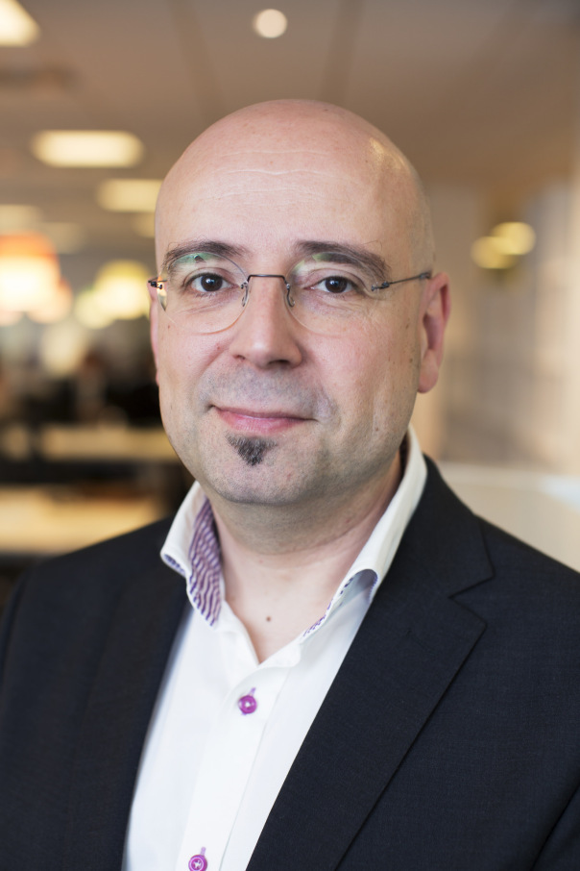

Dagordning för årsmötet
1. Mötet öppnas
2. Frågan om mötet stadgeenligt utlysts
3. Val av mötesordförande
4. Val av mötessekreterare
5. Val av två personer för att justera protokollet
6. Styrelsens verksamhetsberättelse samt föreningens årsredovisningar
7. Revisionsberättelsen
8. Frågan om styrelsens ansvarsfrihet
9. Arbetsplan för verksamhetsåret 2018
10. Forskningsstödjande insatser
11. Medlemsavgifter och budget för verksamhetsåret 2018
12. Val av styrelse
13. Val av två revisorer
14. Val av tre personer till valberedning
15. Eventuella arvoden
16. Övriga ärenden
17. Årsmötesseminarium
18. Årsmötet avslutas

Årsräkenskaper och beslutshandlingar kommer att hållas tillgängliga på föreningens webbplats senast två veckor i förväg.

Varmt välkomna!

Styrelsen för Svenska föreningen för IT och juridik

Stockholm den 7 mars 2018

